14. 2. 2022

TZ – Dopřejte své pleti prvotřídní péči ve dne v noci s jedinečnými krémy Asombroso

Zimní mrazy, polibky slunce na dovolené u moře, prach, nečistoty, vítr, voda – naše pokožka je v průběhu roku vystavená mnoha různým vlivům, a proto ji musíme dobře chránit. Poskytněte své pleti všechny důležité živiny a dopřejte jí regeneraci, kterou každý den potřebuje. Díky dennímu a nočnímu krému Asombroso to bude velmi snadné.

The One Day Cream je vhodný pro všechny typy pleti. Obsahuje vitamín E, lecitin, ceramidy, kolagen či kyselinu hyaluronovou. Stačí tenká vrstva krému jednou za den a pokožka získá potřebnou hydrataci, antioxidanty, živiny a ochrannou vrstvu. Zanechá ji svěží a dodá jí mladistvost. The One Night Cream pečuje o pleť v noci. Dodává jí ztracenou pružnost, pevnost a hydrataci. Krémy se ve své účinnosti skvěle doplňují. Jsou vytvořeny tak, aby pokryly všechny důležité potřeby vaší pokožky. Krémy neobsahují parabeny a voní jemně po mořské soli a citrónové trávě. Jsou vhodné pro ženy i muže.

Kromě obsahu je revoluční také kelímek denního a nočního krému. Jedná se o bezkontaktní airless princip opatřený speciální membránou s názvem touch and slide. Po každém stisku membrány se vnitřek membrány automaticky uzavírá a znemožňuje tak kontaminaci obsahu. Díky tomu bylo možné snížit množství konzervantů v přípravku na minimum. Krém tak vydrží déle čerstvý a zachová si svou vysokou kvalitu.

Dopřejte své pleti to nejlepší. Pečujte o ni s krémy Asombroso by Osmany Laffita. Nabídku značky najdete na webu www.asombroso.cz nebo v síti parfumerií Fann.
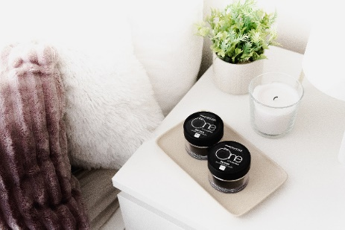
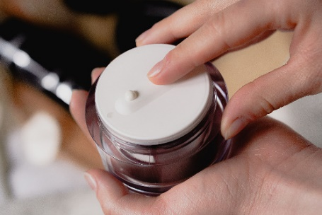
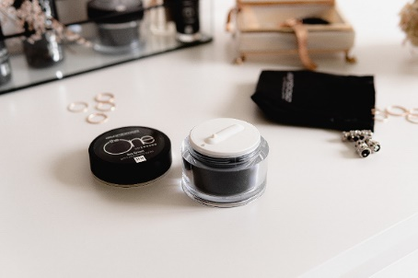

Kontakty: Mediální servis:
Asombroso cammino…
810 810 111 Dagmar Kutilová www.asombroso.cz kutilova@cammino.cz
www.facebook.com/asombroso.cz +420 606 687 506
www.instagram.com/asombroso.cz www.cammino.cz

